COMUNICADO ESPECIAL CNG ANDES-SN
Documento entregue ao governo no dia
23/07/2012
POSICIONAMENTO DO CNG/ANDES-SN EM RESPOSTA À PROPOSTA APRESENTADA PELO GOVERNO EM 13 DE JULHO DE 2012

Objetivando dar continuidade às negociações, o Comando Nacional de Greve do Andes-SN (CNG) apresenta a síntese dos problemas encontrados na proposta do MPOG que levaram as assembleias gerais (AG) a rejeitar a proposta, indica os pontos que, na compreensão do CNG, possibilitam a urgente reestruturação da carreira dos professores das Instituições Federais de Ensino (IFE) e propõe encaminhamentos que assegurem celeridade e efetividade às negociações.

O exame da proposta do MPOG tem como referência a pauta de reivindicações do ANDES-SN – Campanha 2012 - aprovada no 31º Congresso do sindicato e protocolada no MEC e no MPOG, com foco nos dois pontos destacados:

“(1)- reestruturação da carreira docente, prevista no Acordo 04/2011 e descumprido pelo governo federal, com valorização do piso e incorporação das gratificações; (carreira única com incorporação das gratificações em 13 níveis remuneratórios, variação de 5% entre níveis a partir do piso para regime de 20h correspondente ao salário mínimo do DIEESE (R$ 2.329,35), e percentuais de acréscimo relativos à titulação e ao regime de trabalho).

(2)- valorização e melhoria das condições de trabalho docente nas IFE”

O resultado da rodada nacional de assembleias gerais, ocorridas entre os dias 16 e 20 de julho, para avaliar a proposta apresentada pelo Governo no último dia 13, confirma que os professores rejeitaram a proposta de modo categórico, identificando significativo retrocesso, inclusive à situação atual da carreira. Cabe assinalar que as 58 AG realizadas rejeitaram a proposta, tendo sido a maioria por unanimidade. A manifestação da categoria foi, portanto, de que a proposta não atende à reivindicação da reestruturação da carreira, da malha salarial correspondente e de melhores condições de trabalho, nos termos da pauta anteriormente protocolada.

Entre os principais motivos da reprovação sistematizados pelo CNG/ANDES-SN, merecem destaque, pela relevância:

1. Mantém os professores federais separados em duas carreiras, embora inicie o preâmbulo referindo-se a “Plano de Carreiras”, ignorando absolutamente a proposta dos docentes de carreira única.

2. Atenta contra a organização do trabalho acadêmico nas instituições federais públicas: 2.1- Institui uma carreira hostil à autonomia universitária, normatizada de modo unilateral pelo MEC, com base em referências estranhas ao trabalho acadêmico nas IFE e impõe retrocesso aos termos do PUCRCE: “A implantação e administração do Plano Único de Classificação e Retribuição de Cargos e Empregos, a que se refere a Lei n° 7.596, de 10 de abril de 1987, caberá a cada Instituição Federal de Ensino – IFE” (Art.1º); 2.2- Afeta, negativamente, as condições de trabalho necessárias para assegurar, a todos os docentes, uma trajetória acadêmica que contemple a indissociabilidade entre o ensino, a pesquisa e a extensão, bases para o padrão unitário de qualidade nas IFE, referência crucial para que as instituições cumpram as suas relevantes funções sociais.

3. Aprofunda e consolida a desestruturação da carreira docente e da malha salarial correspondente: a proposta foi elaborada sem a definição de conceitos, de critérios, de relações e de índices necessários à reorganização e à afirmação de direitos. O tratamento das variáveis centrais da carreira, como regime de trabalho, classes, níveis, degraus e titulação, somente pode ser conhecido a partir do exame de tabelas em que são encontrados os valores nominais atribuídos aos diferentes regimes, classes etc. Mesmo uma análise preliminar permite constatar que os valores atribuídos na tabela do MPOG são inconstantes no padrão de crescimento, inconsistentes em relação aos regimes de trabalho e retiraram do corpo do vencimento básico a valorização da titulação dos professores (item 3).

Essa desestruturação se materializa de forma nítida em medidas relativas ao ingresso, ao desenvolvimento na carreira e ao regime de trabalho. Por exemplo: enquanto um professor assistente 2/DII, mestre, receberia 46,2% a mais pela Dedicação Exclusiva (DE), a retribuição correspondente a esse mesmo regime de trabalho seria de 130% para o professor titular, doutor, e de 54% para o professor auxiliar/DI, graduado. A desorganização entre padrões remuneratórios é marcante nos estágios propostos para progressão e promoção. No que diz respeito à progressão entre níveis, as discrepâncias são enormes: enquanto um professor assistente/DII, com mestrado, em regime de DE, após dois anos de interstício, cumprindo todos os requisitos e aprovado em um processo de avaliação para passar do nível I para o nível II teria como acréscimo na remuneração apenas R$ 58,29, correspondente a menos de 1% do que recebia antes; o professor associado/DV, com doutorado, teria, nas mesmas condições, como acréscimo na remuneração, R$ 798,51, correspondente a mais de 5%. Além disso, a remuneração do regime de 40h não será o dobro da remuneração do regime de 20h. No que diz respeito a promoção entre classes, também há descompassos gritantes, em especial entre as classes de Adjunto/D-III para Associado/D-IV

4. Desvaloriza a titulação: 4.1- ao reforçar a dissociação da titulação do Vencimento Básico(VB), classificando-a como uma gratificação retributiva por titulação (Retribuição por Titulação - RT) em valores nominais, não em percentual, e sem obedecer a uma equação constante de crescimento na carreira; 4.2- ao introduzir o artifício de equivalência de titulação, por meio de Certificado de Conhecimento Tecnológico correspondente à titulação de mestrado e de doutorado, em detrimento da formação nos programas de pós-graduação estrito senso das IES; 4.3- ao definir o ingresso no início da carreira com a denominação de Auxiliar, o título de doutor do docente ingressante será desvalorizado e, em função disso, o docente terá perdas salariais enquanto estiver em seu estágio probatório relativamente ao vencimento que hoje recebe o Adjunto 1.

A falta de regularidade no crescimento da RT em relação ao VB corresponde à lógica de a RT ser sempre menor entre professores assistentes e adjuntos – a maior parte da categoria, que representam atualmente cerca de 73% dos professores da carreira do Magistério Superior – ocorrendo o mesmo fenômeno nas classes DII e DIII da EBTT. No caso dos professores em regime de DE, para os Adjuntos/DIII, nível 4/mestres, a relação entre a RT e o VB corresponderá, em 2015, a 41,5%, e para os Associados/DIV, nível 1/doutores, a 133%. No caso dos professores titulares, doutores, em regime de DE, este valor chega a 163%, como se pode observar no conjunto 1 das tabelas anexas.

Também quando se observa a relação entre o VB e a remuneração total, percebe-se que este tem um peso decrescente na remuneração do professor conforme este se titula. Isso significa que o VB do professor mais titulado é proporcionalmente menor que o do menos titulado, achatando as remunerações na base da carreira. No caso dos Adjuntos/DIII, nível 4/mestre, o vencimento básico corresponderá, em 2015, a 70,7% de sua remuneração total, e no caso do Associado/DIV, nível 1/doutor, a apenas 42,9%. No caso do professor titular, este valor chega a apenas 38%, conforme conjunto 1 das tabelas anexas.

5. Reduz o valor real da remuneração da maior parte dos professores, para os quais sequer serão repostas as perdas inflacionárias. As perdas serão maiores nas classes e níveis onde se encontram a maior parte dos docentes, ou seja, Adjunto/D3, Assistente/D2 e Associado 1/D4-S (cerca de 3/4 da categoria), como pode ser visto na tabela anexa, chegando a mais de 8% no caso do Associado 1/D4-S em regime de DE (*).
(*) Os ganhos e perdas reais foram obtidas comparando-se as remunerações totais, propostas pelo governo para março de 2015, com as remunerações totais efetivas em julho de 2010, corrigidas pela inflação acumulada no período (35,5%), medida pelo ICV-Dieese, tendo sido este calculado até junho de 2012 e projetado pela média dos últimos 30 meses.

6. Institui um sistema de avaliação com características incompatíveis com o trabalho acadêmico: adota critérios gerenciais de desempenho, por meio de indicadores produtivistas a serem definidos unilateralmente pelo MEC. Impõe mecanismos de controle sobre o trabalho docente por meio da obrigatoriedade da pontuação, equivalente a 70% dos pontos possíveis, para a mudança de nível e de classe. A avaliação desconsidera o plano de trabalho do docente, os nexos deste com o projeto institucional, desvalorizando o mérito acadêmico expresso no engajamento do docente nas atividades de ensino, pesquisa e extensão.

7. Reduz a amplitude da carreira, porém, ao mesmo tempo, aprofunda a hierarquização estratificada em classes com novas barreiras. Cinde em classes os docentes que têm as mesmas atividades e atribuições próprias da docência, artificialmente nominadas ou não, sem sequer esboçar o que caracterizaria cada uma, criando processos de promoção esvaziados de conteúdo.

8. Evolui para a unificação do cargo em cada carreira, embora imprima novamente característica exterior ao desenvolvimento na carreira para o professor titular, condicionando limite de acesso e criando exigências extraordinárias.

9. Desconsidera as profundas injustiças e perdas de direitos decorrentes das modificações anteriores na carreira docente, tanto em relação aos aposentados e pensionistas que não foram devidamente reenquadrados, como em relação aos professores da ativa que ficaram bloqueados na carreira, devido a inclusão de critérios excludentes, a exemplo do que ocorreu a partir das Leis que estabeleceram a GAE (Lei 13/1992), a GED (Lei 9.678/1998) e a GID (10.187/2001).

10. Ao estabelecer a Certificação de Conhecimento Tecnológico, introduz conceito e condicionantes que afrontam a autonomia institucional, sobretudo pela interferência de um pretenso Conselho Permanente de Certificação e de uma Comissão de avaliação docente.

11. Descaracteriza o regime de Dedicação Exclusiva ao introduzir a possibilidade de percepção permanente de retribuição por projetos, institucionaliza o desrespeito ao regime de DE e redefine as atribuições do docente, impondo, por mecanismos externos, a estratificação dos docentes entre “pesquisadores e não pesquisadores”.

12. Estabelece tratamento segmentado dado à Gratificação de Atividade de Preceptoria, dissociado das demais gratificações.

13. Não assegura que os direitos individuais e coletivos, inclusive dos aposentados e pensionistas, devem ser resguardados no reenquadramento à nova situação.

14. Intensifica o trabalho docente: no caso da Educação Superior, aumenta em 50% a carga-horária semanal docente mínima, estabelecida na LDB de 8h para 12h. No caso da Educação Básica, Técnica e Tecnológica (EBTT), remete a definição de carga-horária para regulamentação do MEC, impondo e institucionalizando o aumento da proporção da relação aluno-professor, com graves consequências pedagógicas e com impacto negativo nas condições de trabalho docente. Deste modo, a proposta do Governo restringe as atividades de pesquisa, orientação acadêmica e de extensão. Ademais, a imposição dessa carga-horária se da por meios coercitivos, de modo particularmente grave nos novos campi, pois é condição para a aprovação no estágio probatório e para a progressão dos docentes.

II - Considerando o exposto e a nossa disposição em continuarmos as negociações para reestruturar a carreira docente, exigimos que as negociações sigam em bases conceituais que assegurem:

- Evolução em percentual uniforme (degraus), fixado em Lei como conceito, em uma amplitude na qual a remuneração final da carreira fique em torno de 3 vezes a inicial para o mesmo regime de trabalho.

- Percentual definido para cada titulação, igual para cada título, como critério permanente e fixado em Lei.

- Fatores definidos para os regimes de trabalho de 40h e DE, tendo como referência o regime de trabalho de 20h: o regime de 40h equivalendo a um fator 2 e, no caso do regime de D.E. correspondendo a um fator 3.1, fatores a serem fixados em Lei.

- Incorporação da Retribuição de Titulação ao Vencimento Básico, no sentido de uma só linha no contracheque.

- A progressão de todos os docentes, do início ao final da carreira, com base no equilíbrio da experiência acadêmica, da formação continuada (titulação) e da avaliação do trabalho procedida no âmbito da Avaliação Institucional.

- A definição, no âmbito da autonomia de cada instituição, do detalhamento dos planos de trabalho, dos critérios de avaliação de sua execução e a relação adequada entre os diversos fatores que irão incidir sobre o desenvolvimento na carreira, levando em conta a indissociabilidade ensino/pesquisa/extensão, o projeto político-pedagógico de desenvolvimento institucional, as características dos diversos perfis institucionais e acadêmicos das áreas do conhecimento, dos níveis e modalidades e a especificidade regional.

- A retirada de barreiras impeditivas à evolução de todos os docentes até o topo da carreira, independente da titulação.

- O respeito ao disposto na LDB sobre a carga-horaria mínima e à autonomia institucional para a definição do plano de trabalho dos docentes.

- A participação dos docentes em regime de DE, como colaboração esporádica, remunerada ou não, em assuntos de sua especialidade, desde que autorizada pela instituição, de acordo com normas aprovadas pelo órgão colegiado superior da IFE.

- A repercussão financeira da reestruturação da carreira deve contemplar a aplicação dos critérios e referências que definirão a situação funcional dos docentes ativos, aposentados e dos pensionistas quando da plena vigência da reestruturação.

- O compromisso com a capacitação docente, o que implica na definição de um Plano Nacional de Capacitação elaborado com a participação da comunidade acadêmica, a garantia dos meios para a sua implementação e a existência de quadros docentes suficientes nas diversas instituições e áreas do conhecimento, que possibilite os afastamentos para formação continuada.

- A evolução do processo de negociação caracterizada como reestruturação do PUCRCE, consolidando a carreira única para os docentes das IFE, garantindo a paridade e integralidade entre ativos e aposentados, a correção das distorções que provocaram perdas de direitos.
- Que o acordo final da reestruturação da carreira seja firmado na forma de Projeto de Lei.

III - Neste sentido, reivindicamos do governo a apresentação de nova proposta que se baseie nos itens acima e, de fato, valorize a carreira docente e assegure melhores condições de trabalho nas IFE, nos termos da carta nº 217/12, protocolada no MEC e aqui apresentada em anexo. E para isso, o movimento docente espera uma posição do governo exigindo:
  - Uma resposta imediata sobre a reivindicação de carreira, o mais breve possível, para encaminhamento às bases e avançarmos na rápida definição deste ponto da pauta;
  - Estabelecimento de um cronograma de negociação sobre:
    - Cargos/vagas docentes e de servidores técnico-administrativos nas IFE;
    - ampliação de recursos para manutenção, obras e infraestrutura;
    - gestão democrática nas IFE;
    - programa de expansão (Reuni/Pronatec);
  - Que seja estabelecida negociação efetiva da pauta apresentada pelos estudantes e pelos servidores Técnicos e Administrativos;
  - Que nas negociações haja a definição de uma política salarial que contemple a perspectiva da campanha salarial dos SPF, com a inclusão de data-base e de correção das perdas e distorções salariais sofridas no último período.
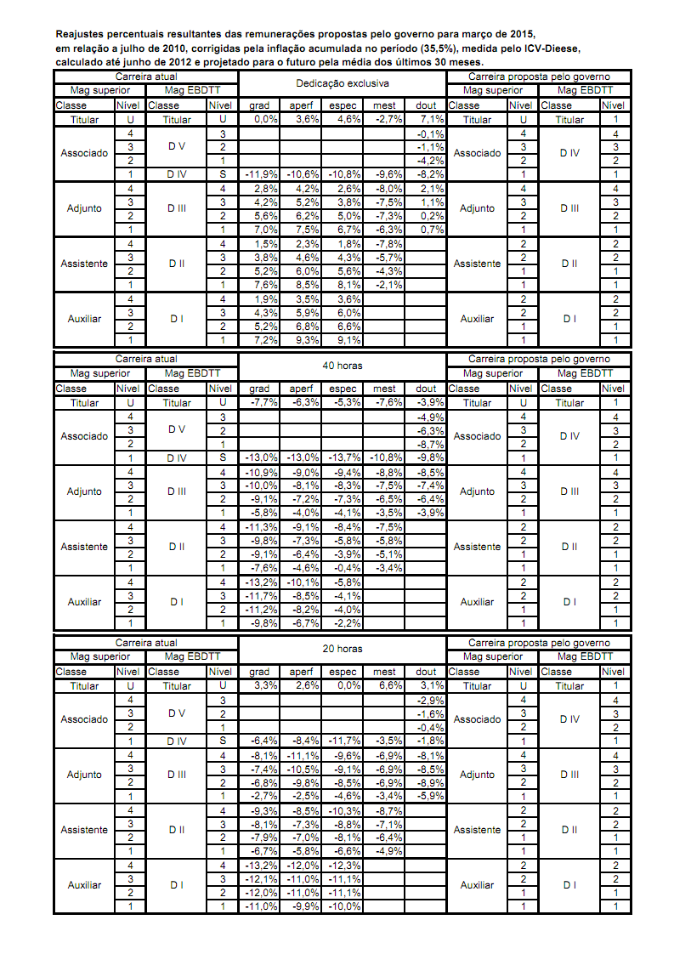

A falta de regularidade no crescimento da retribuição por titulação (RT) em relação ao vencimento básico (VB) corresponde à lógica de a RT ser sempre menor entre professores assistentes e adjuntos, a maior parte da categoria, que representam atualmente cerca de 76% dos professores ativos da carreira do Magistério Superior, ocorrendo o mesmo fenômeno nas classes DII e DIII do EBTT. No caso dos professores em regime de dedicação exclusiva (DE), para os Adjuntos/DIII, nível 4, mestres a relação entre a RT e o VB corresponderá, em 2015, a 41,5%, e para os Associados/DIV, nivel 1, doutores, a 133%. No caso dos professores titulares com doutorado em regime de DE este valor chega a 163%, como se pode observar no conjunto 1 das tabelas anexas .
Também quando se observa a relação entre o VB e a remuneração total percebe-se que este tem um peso decrescente na remuneração do professor conforme este se titula. Isso significa que o vencimento básico do professor mais titulado é proporcionalmente menor que o do menos titulado, achatando as remunerações na base da carreira. No caso dos Adjuntos/DIII, nível 4, mestre, o vencimento básico corresponderá em 2015 a 70,7% de sua remuneração total, e no caso do Associado/DIV, nivel 1, doutor, a apenas 42,9%. No caso do professor titular este valor chega a simplesmente 38%, conforme conjunto 1 das tabelas anexas.

Conjunto 1 – Tabelas relativas à análise da valorização por titulação na proposta do governo de 13/07/2012 segundo regime de trabalho (DE, 40h e 20h)

Brasília/DF, em 23 de julho de 2012.

